Familjerådgivningen i Halmstad/Hylte medverkar i Pride.

I Maj månad var det dags för Halmstads första Pridefestival.

För oss var det självklart att delta och vårt huvudbudskap var EN FAMILJERÅDGIVNING FÖR ALLA.

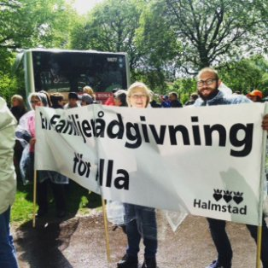

Vi hade dels ett tält med lite information och godsaker, men rörde oss framförallt på festivalområdet för att möta så många som möjligt.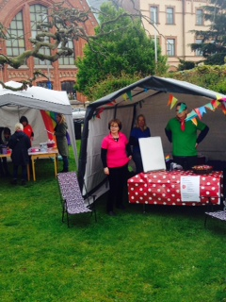 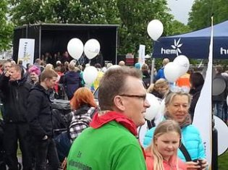

Senare under eftermiddagen gick vi i paraden där Halmstadborna slöt upp trots det dåliga vädret.

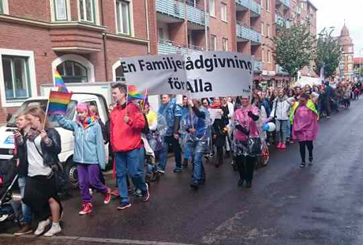

Vi hade en fantastisk dag och uppmanar alla Familjerådgivningar att medverka i liknande sammanhang.

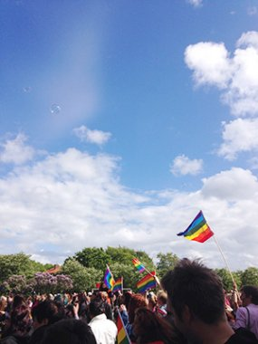 Familjerådgivningen Halmstad/Hylte